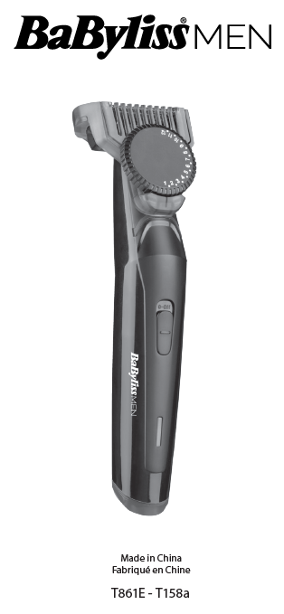  Vyrobené v Číne  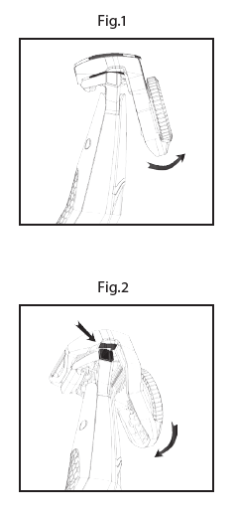  Obr. 2  Obr. 1  BABYLISS SARL  99 avenue Aristide Briand  92120 Montrouge  Francúzsko  www.babyliss.com | ZASTRIHÁVAČ FÚZOV  T861E  Pred použitím zariadenia si pozorne prečítajte bezpečnostné pokyny.  Adaptér CA10  NABÍJANIE ZARIADENIA  DÔLEŽITÉ! Používajte iba adaptér dodaný s prístrojom.  1. Zasuňte zástrčku do zariadenia a pripojte adaptér. Uistite sa, že je zastrihávač v polohe OFF. Pred prvým použitím zariadenia ho nabíjajte 16 hodín.  2. Skontrolujte, či svieti indikátor nabíjania.  3. Plné nabitie umožňuje používať akumulátorový zastrihávač 60 minút.  4. Po úvodnom 16-hodinovom nabíjaní je čas nabíjania 8 hodiny. Zastrihávač fúzov BaBylissMEN je vybavený batériami NiMH. Pred prvým použitím zariadenia ho nezabudnite úplne nabiť po dobu 16 hodín bez prerušenia. Toto počiatočné plné nabitie zaručuje optimálny výkon pre rýchle a jednoduché zastrihávanie zakaždým. Maximálna  kapacita batérie sa dosiahne až po 3 úplných cykloch nabíjania a vybíjania.  OCHRANA BATÉRIÍ  Aby sa zachovala optimálna kapacita dobíjacích batérií, zastrihávač by sa mal každých 6 mesiacov úplne vybiť a potom 16 hodín dobíjať.  SIEŤOVÁ PREVÁDZKA  - Skontrolujte, či je zariadenie vypnuté.  - Vložte adaptér do spodnej časti zariadenia a zapojte ho do vhodnej zásuvky.  - Červená kontrolka sa rozsvieti, keď je adaptér správne vložený do zariadenia a pripojený k elektrickej sieti.  - Zariadenie je teraz pripravené na použitie.  POZNÁMKA: Prístroj by sa nemal nepretržite používať dlhšie ako 20 minút, keď je pripojený k elektrickej sieti.  BEZDRÔTOVÁ PREVÁDZKA  - Vložte adaptér do spodnej časti zariadenia a zapojte ho do vhodnej zásuvky. Zapnite zariadenie. Vložte adaptér do spodnej časti zariadenia a zapojte ho do vhodnej zásuvky.  - Po úplnom nabití zariadenia odpojte adaptér zo zásuvky a zariadenie. Potom pripravte zariadenie na použitie.  PRÍPRAVA PRED POUŽITÍM  - Pred použitím spotrebiča vždy skontrolujte, či na ňom nie sú viditeľné známky poškodenia. Ak je zariadenie poškodené, nepoužívajte ho.  - Uistite sa, že na čepeliach nie sú vlasy a zvyšky.  - Skontrolujte, či je zariadenie dostatočne nabité.  - Zastrihávač používajte len na čisté, suché a úplne rozčesané fúzy.  NASTAVENIE VÝŠKY STRIHANIA  Nastavovacie koliesko umožňuje nastaviť nástavec na zmenu výšky zastrihnutia zastrihávača. Vykonajte niekoľko testov, aby ste zistili svoju ideálnu výšku. Uvedomte si však, že s výškou 1 mm vytvoríte veľmi krátke trojdňové fúzy, zatiaľ čo s výškou 12 mm budete mať dlhšie a hustejšie fúzy.  - Pomocou voliča na prednej strane zastrihávača vyberte výšku strihu (1 až 12 mm).  - Otočením gombíka v smere hodinových ručičiek zvýšite výšku strihania.  - Otáčaním proti smeru hodinových ručičiek znížite výšku strihania.  - Po zvolení požadovanej výšky strihania sa nástavec automaticky zaistí na mieste, aby bol zaručený rovnomerný výsledok.  - Zastrihávač zapnite posunutím tlačidla napájania smerom nahor. Čepele sa začnú pohybovať a vy môžete začať zastrihávať.  POUŽÍVANIE ZASTRIHÁVAČA BEZ NÁSTAVCA NA STRIHANIE  - Zastrihávač možno použiť aj na zastrihávanie/formovanie okrajov fúzov.  - Ak chcete vybrať nástavec na strihanie, položte prst na obe strany gombíka a jemným potiahnutím nástavec odomknite (Obr.1).  - Potiahnite nástavec smerom nahor a vyberte ho zo zastrihávača.  UMIESTNENIE NÁSTAVCA K ZASTRIHÁVAČU  - Zasuňte hlavu zastrihávača pod zadný výstupok nástavca.  - Nástavec by mal byť umiestnený na hlavici.  - Nástavec uzamknite jemným stlačením gombíka proti zastrihávaču (Obr.2).  - Kliknutie by malo potvrdiť, že je nástavec na svojom mieste.  ČISTENIE A ÚDRŽBA  Na zabezpečenie optimálneho výkonu je potrebné prístroj po každom použití vyčistiť.  - Po použití odstráňte nástavec. Pred uskladnením alebo použitím nástavec opláchnite pod tečúcou vodou a dôkladne ho osušte.  - Na odstránenie vlasov a zvyškov použite čistiacu kefku dodanú so zastrihávačom. Na čistenie čepele zastrihávača nepoužívajte ostré predmety.  - Čepele sú odnímateľné na jednoduché čistenie.  - Ak chcete čepele vybrať, jednou rukou uchopte rukoväť zastrihávača, položte palec pod čepele a zatlačte čepele smerom od rukoväte.  - Ak chcete vymeniť čepele, opatrne nasaďte základňu doštičky s čepeľami na rukoväť. Potom ho zamknite.  - Jemným fúkaním odstráňte vlasy, ktoré sa nahromadili pod čepeľami.  - Čepele môžete opláchnuť vodou z vodovodu.  - Pred výmenou čepelí zastrihávača fúzov sa uistite,  že sú suché.  - Po vyčistení čepelí zapnite zastrihávač a na čepele naneste niekoľko kvapiek oleja. Používajte len olej dodaný so zariadením, pretože bol vyvinutý špeciálne pre vysokorýchlostné zastrihávače. Nebude sa vyparovať ani spomaľovať čepele zastrihávača.

